**计算机网络编程**

**实验报告**

**班级：30081702**

**组长：**

**范文骁 1120170346**

**成员：**

**张翰澄 1120163682**

**邢智博 1120170939**

**李想 1120171688**

**韩世杰 1120172345**

**黄一帆 1120172825**

**袁祥博 1120173374**

**北京理工大学**

**计算机学院**

**2020年6月**

**第5章 实验5 路由表查找程序**

**1. 实验目的**

掌握路由表查找程序的相关原理。

**2. 实验内容**

根据输入的 IP 数据报的目的地址，查找路由表，得到该数据报的下一跳。在多行匹配时选最长前缀匹配作为下一跳。路由表的数据结构采用简单的线性表—结构数组，IP 地址和子网掩码内部存储二进制值，不要存储字符串。

**3. 实验原理**

通过比较子网掩码与目的ip地址来判断当前路由能否到达目的ip地址。

**4. 实验环境**

Python pycharm

Java

c

**5. 实验步骤**

Python：

读入相关数据生成路由表后， 将目的ip与路由表中的ip进行比较，这里采用了&运算符，然后记录一下比较是否匹配的结果，以及匹配的个数，如果没有匹配，则下一跳为默认路由，如果只有一个匹配，则下一条为该路由，如果有多个匹配，则比较子网掩码的长度，向最长的路由进行转发。

结果如下图：

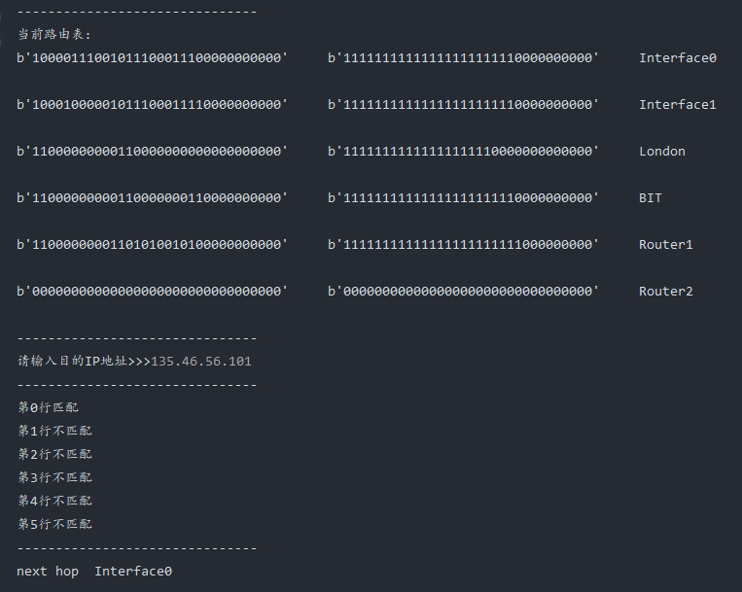

**6. 实验总结**

通过这次实验，我们基本掌握了路由表查找的核心思想，了解了查找路由表的一些需要具体注意的事项。